UNIVERSIDAD MARIANO GÁLVEZ DE GUATEMALA
CENTRO UNIVERSITARIO AMATITLAN, GUATEMALA
FACULTAD DE INGENIERÍA EN SISTEMAS DE INFORMACIÓN Y CIENCIAS DE LA COMPUTACIÓN



DISEÑO E IMPLEMENTACIÓN DE UN SISTEMA DE GÉSTION DE MANTENIMIENTOS PREVENTIVOS, CORRECTIVOS, PREDICTIVOS Y CONTROL DE ACTIVOS INDUSTRIALES EN LAS LINEAS DE PRODUCCIÓN EN NOVAFIBER.

GERMAN ANTONIO HERNANDEZ SANCHEZ
AMATITLAN, GUATEMALA, ABRIL 2026

Contenido
CAPÍTULO I 4
MODELO DE LA BASE DE DATOS 4
1.1 Descripción general del modelo de base de datos 4
1.2 Modelo entidad relación 4
1.2.1 Principales relaciones del modelo 9
1.3 Descripción de las entidades 10
1.3.1 Rol 10
1.3.2 Usuario 10
1.3.3 Área 11
1.3.4 Turno 11
1.3.5 Equipo 11
1.3.6 Mantenimiento correctivo 11
1.3.7 Plan preventivo 11
1.3.8 Ejecución preventiva 12
1.3.9 Plantilla checklist 12
1.3.10 Inspección de montacargas 12
1.3.11 Incidente 12
1.3.12 Stock de repuesto 12
1.3.13 Predicción de riesgo 13
1.3.14 Auditoría 13
1.4 Normalización y persistencia en Firestore 13

CAPÍTULO I

MODELO DE LA BASE DE DATOS

1.1 Descripción general del modelo de base de datos
CeroFallas utiliza un modelo lógico de datos orientado a la gestión de activos industriales, mantenimientos preventivos y correctivos, inspecciones de montacargas, incidentes, disponibilidad de repuestos y análisis predictivo. El modelo integra la información de los distintos módulos alrededor de la entidad Equipo, que permite consultar el historial completo de cada activo y relacionar sus eventos operativos.
La implementación actual utiliza Cloud Firestore y Firebase Authentication. Por esta razón, las entidades se materializan como colecciones de documentos y las relaciones se representan mediante identificadores, arreglos de referencias y snapshots históricos. El diagrama expresa relaciones lógicas equivalentes a un modelo entidad relación, aunque Firestore no crea claves foráneas ni operaciones JOIN automáticas.
El diseño prioriza la trazabilidad. Los registros operativos conservan fechas del servidor, usuario creador, usuario que realizó la última modificación y, cuando corresponde, datos para anulación lógica. Los snapshots de equipo y área evitan que un cambio posterior en los catálogos modifique la interpretación histórica de un mantenimiento, una inspección o un incidente.

1.2 Modelo entidad relación
El modelo general está conformado por 14 entidades lógicas. Rol y Usuario controlan el acceso; Área, Turno y Plantilla Checklist funcionan como catálogos; Equipo articula la operación; Mantenimiento Correctivo, Plan Preventivo, Ejecución Preventiva, Inspección de Montacargas e Incidente registran la actividad; Stock de Repuesto y Predicción de Riesgo aportan información para la toma de decisiones; y Auditoría conserva la trazabilidad de las acciones.
La Figura 1 presenta todas las entidades en una sola vista. Las líneas continuas representan referencias lógicas entre documentos. Las líneas color naranja representan la consulta de stock de solo lectura y la conservación de una copia de los repuestos utilizados, sin asumir una relación transaccional directa con SAP.

Figura 1
Modelo entidad relación general de CeroFallas
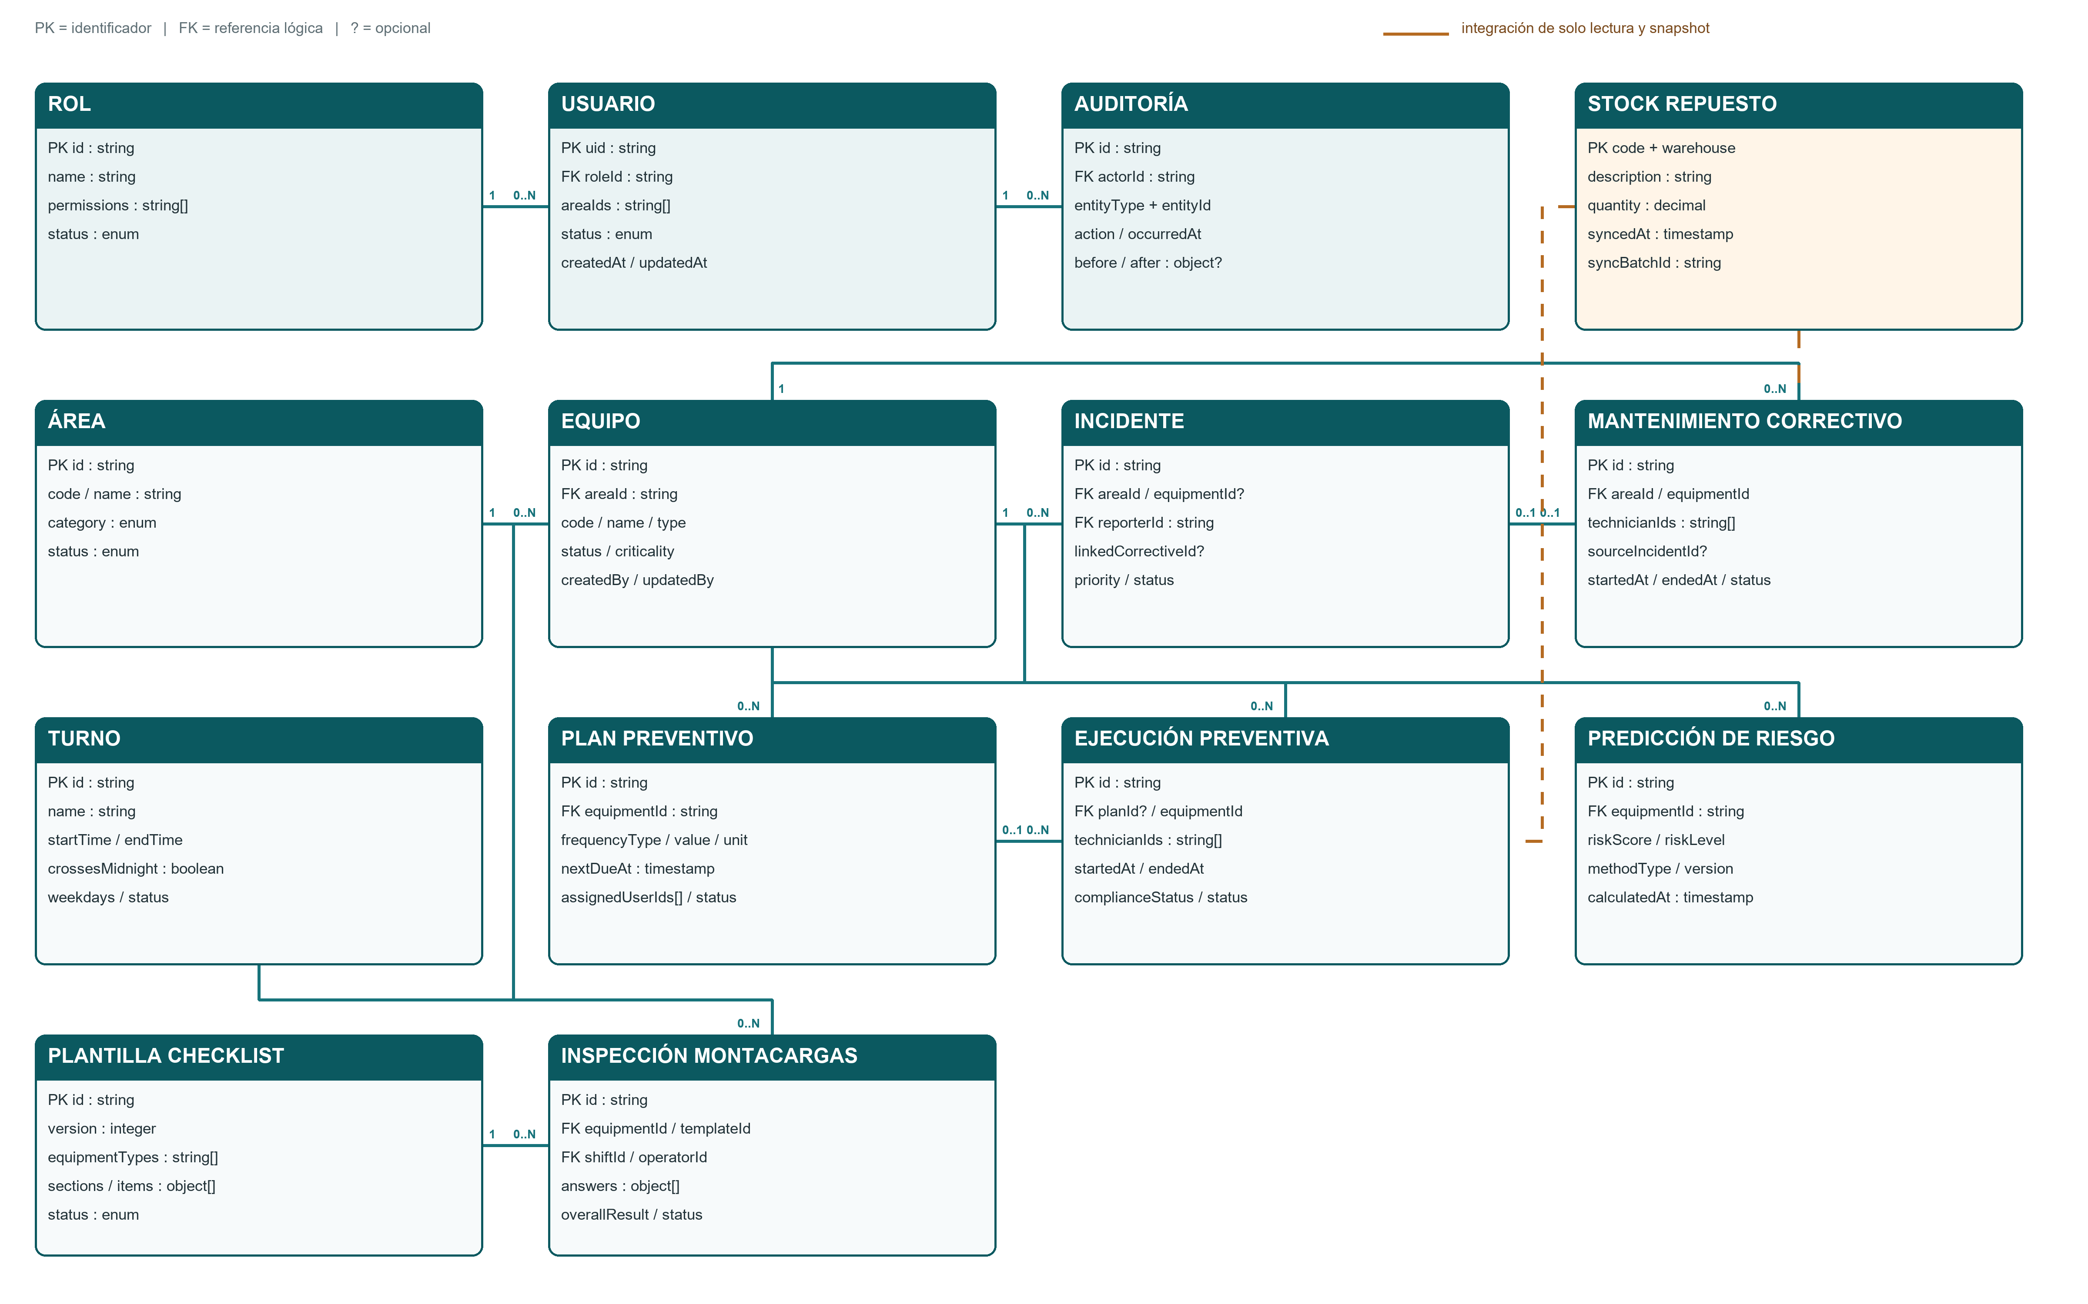
Nota. Elaboración propia. El modelo es lógico para Cloud Firestore; PK identifica el documento y FK una referencia lógica. Las relaciones con usuarios responsables también se expresan en reporterId, operatorId, technicianIds, assignedUserIds y los campos comunes createdBy y updatedBy.

1.2.1 Principales relaciones del modelo
Las relaciones principales se resumen en la Tabla 1. Las cardinalidades describen el comportamiento lógico de la información; la aplicación y las reglas de seguridad validan su integridad.
Tabla 1
Relaciones del modelo general de CeroFallas
Entidad origen | Cardinalidad | Entidad destino | Descripción
Rol | 1:N | Usuario | Un rol puede asignarse a varios usuarios; cada usuario conserva un roleId.
Área | 1:N | Equipo | Un área agrupa equipos; cada equipo registra el área a la que pertenece.
Área | 1:N | Mantenimiento correctivo | Cada correctivo conserva areaId y una copia histórica del área.
Área | 1:N | Incidente | Los incidentes se clasifican por el área donde fueron reportados.
Equipo | 1:N | Mantenimiento correctivo | Un equipo puede acumular múltiples intervenciones correctivas.
Equipo | 1:N | Plan preventivo | Un equipo puede tener varios planes activos o históricos.
Plan preventivo | 0..1:N | Ejecución preventiva | Una ejecución puede corresponder a un plan o ser extraordinaria.
Equipo | 1:N | Ejecución preventiva | Cada ejecución identifica el equipo atendido, aunque no provenga de un plan.
Equipo | 1:N | Inspección de montacargas | Las inspecciones forman el historial operativo del montacargas.
Plantilla checklist | 1:N | Inspección de montacargas | La inspección conserva el identificador y la versión de la plantilla usada.
Turno | 1:N | Inspección de montacargas | Cada inspección se registra dentro de un turno operativo.
Equipo | 1:N | Incidente | Un incidente puede asociarse con un equipo; la asociación es opcional al reportarlo.
Incidente | 0..1:0..1 | Mantenimiento correctivo | Un incidente puede originar un correctivo y el correctivo conserva la referencia de origen.
Equipo | 1:N | Predicción de riesgo | Un equipo puede tener múltiples resultados predictivos calculados en fechas distintas.
Usuario | N:M | Correctivos y ejecuciones | Los arreglos technicianIds permiten varios técnicos por mantenimiento y varios trabajos por técnico.
Usuario | 1:N | Incidentes e inspecciones | reporterId y operatorId identifican al usuario responsable del registro.
Usuario | 1:N | Auditoría | actorId identifica al usuario que efectuó cada acción registrada.
Stock de repuesto | Asociación | Mantenimientos | El stock se consulta desde la integración con SAP; los repuestos utilizados se conservan como snapshots.
Nota. Elaboración propia con base en el modelo lógico y las reglas de seguridad de CeroFallas.

1.3 Descripción de las entidades
Las entidades se describen según su función dentro del modelo general y su relación con la operación de mantenimiento.

1.3.1 Rol
La entidad Rol agrupa los permisos que determinan las funciones disponibles para cada perfil. Incluye un identificador estable, nombre, lista de permisos, estado y la marca systemRole para proteger los roles base del sistema.

1.3.2 Usuario
La entidad Usuario representa el perfil de aplicación vinculado con Firebase Authentication. Almacena el UID, nombre visible, correo electrónico, rol, áreas autorizadas, permisos efectivos, estado y datos de auditoría; no almacena contraseñas.

1.3.3 Área
La entidad Área clasifica las líneas de producción y áreas de apoyo de Novafiber. Su identificador se utiliza en equipos, incidentes y mantenimientos, mientras que los snapshots conservan el código y nombre que eran válidos al registrar cada operación.

1.3.4 Turno
La entidad Turno define los horarios operativos, incluidos la hora de inicio, hora de finalización, días aplicables y la condición de cruce de medianoche. Se utiliza para clasificar inspecciones y actividades ejecutadas dentro de una jornada.

1.3.5 Equipo
La entidad Equipo constituye el núcleo del modelo. Registra código, nombre, tipo, marca, modelo, número de serie, área, estado y criticidad. Se relaciona con mantenimientos, planes preventivos, inspecciones, incidentes y resultados predictivos.

1.3.6 Mantenimiento correctivo
La entidad Mantenimiento Correctivo documenta una intervención derivada de una falla. Conserva el equipo y área, fechas de inicio y finalización, duración calculada, técnicos responsables, síntoma reportado, causa identificada, trabajo realizado, repuestos utilizados y, cuando corresponde, el incidente que originó la orden.

1.3.7 Plan preventivo
La entidad Plan Preventivo define las actividades programadas para un equipo. Incluye frecuencia, unidad, próxima fecha de vencimiento, responsables previstos, estado y la marca estimatedFrequency, que identifica frecuencias provisionales pendientes de validación institucional.

1.3.8 Ejecución preventiva
La entidad Ejecución Preventiva registra el trabajo realmente realizado. Puede relacionarse con un plan o documentar una actividad extraordinaria; siempre identifica el equipo, los técnicos, los tiempos reales, el cumplimiento, los repuestos y el resultado de reprogramación.

1.3.9 Plantilla checklist
La entidad Plantilla Checklist controla la versión de los puntos de inspección aplicables a cada tipo de montacargas. Las secciones y preguntas se versionan para que las modificaciones futuras no alteren el significado de inspecciones históricas.

1.3.10 Inspección de montacargas
La entidad Inspección de Montacargas registra el equipo, la versión de la plantilla, el turno, el operador, el horómetro, las respuestas y el resultado general. También conserva evidencia autorizada y el conteo de fallas críticas que determina si el equipo puede continuar en servicio.

1.3.11 Incidente
La entidad Incidente registra eventos reportados en las líneas de producción. Incluye área, equipo opcional, usuario informante, descripción, prioridad, estado, evidencias y seguimiento. Cuando el evento exige una reparación, puede vincularse con un mantenimiento correctivo.

1.3.12 Stock de repuesto
La entidad Stock de Repuesto representa una vista de solo lectura sincronizada desde SAP SQL Server. Utiliza el código y almacén como clave lógica, conserva la cantidad informada por el sistema de origen y registra la fecha y el lote de sincronización. CeroFallas no modifica este inventario.

1.3.13 Predicción de riesgo
La entidad Predicción de Riesgo conserva resultados calculados para cada equipo. Registra fecha, horizonte, puntuación, nivel de riesgo, método, versión y variables utilizadas. La marca isDemonstration impide confundir resultados de prueba con predicciones operativas validadas.

1.3.14 Auditoría
La entidad Auditoría mantiene la trazabilidad de acciones sensibles. Identifica al usuario, la acción, el tipo y el identificador de la entidad afectada, la fecha, el motivo y los valores anteriores y posteriores permitidos. No guarda contraseñas, tokens ni secretos de conexión.

1.4 Normalización y persistencia en Firestore
El modelo separa usuarios, catálogos, activos, planes, ejecuciones, incidentes y auditoría para reducir duplicidades y mantener responsabilidades claras. Esta separación corresponde a una normalización lógica: cada entidad conserva un propósito definido y se relaciona mediante identificadores estables.
Firestore requiere desnormalización controlada para resolver consultas sin uniones. Por ello, los documentos operativos conservan snapshots mínimos de equipo y área, y las inspecciones copian la versión de la plantilla aplicada. Estas copias no sustituyen a la entidad principal; preservan el contexto histórico y evitan que una modificación posterior cambie el significado de registros ya cerrados.
La integridad se complementa con reglas de seguridad, validaciones de la aplicación y auditoría. Las eliminaciones físicas se restringen; los registros que deben invalidarse cambian a estado voided y conservan fecha, usuario y motivo. El stock permanece como información de solo lectura proveniente de SAP, y las predicciones registran el método y la versión utilizados para que cada resultado pueda ser reproducido y evaluado.

